 | Leistungsverzeichnis
Projekt:
LV:
OZ | Leistungsbeschreibung Menge ME | Einheitspreis | Gesamtbetrag
1.0 | Dichtungseinsatz Curaflex® B mit DPS zur Abdichtung von Durchdringungen mit Rohren und Kabeln. Mit zusätzlichem Großring zur axialen Fixierung. Dicht gegen nichtdrückendes Wasser. Einsatz in bauseitiges Futterrohr oder Kernbohrung (Weiße Wanne).  Dichtungseinsatz Curaflex® B mit DPS als nichtgeteilte Dichtung,  mit zusätzlichem Großring zur axialen Fixierung,  mit asymmetrisch profilierten Stahlringen (DPS bis KB/DN 350) in  Stahl ggv Korrosionsschutzbeschichtung oder Edelstahl 1.4301 (V2A) oder Edelstahl 1.4571/1.4404 (V4A), *  mit wasserdicht verschweißten Bolzen,  mit Elastomer-Dichtung, Dichtbreite 27 mm, aus EPDM oder EPDM-TW (Trinkwasser) oder NBR (kraftstoff- / ölbeständig) oder Silikon (hochtemperaturbeständig) oder FPM (chemikalienbeständig), *  Dichtigkeit gegen nichtdrückendes Wasser, gasdicht,  mit geprüfter Radondichtigkeit,  erfüllt Anforderungen nach FHRK-Standard 20,  geprüft nach FHRK Prüfgrundlage GE 101,  mit FHRK-Qualitätssiegel ausgezeichnet,  wartungsfreie Ausführung (kein Nachspannen erforderlich),  Montage von der druckabgewandten Seite,  mit 25 Jahre DOYMA-Garantie,  einschl. Kernbohrungsversiegelung bei Einsatz in Kernbohrungen,  Außendurchmesser der Medienleitung ………..mm  Futterrohr-/Kernbohrungsinnendurchmesser ………...mm  liefern und nach Einbauanleitung des Herstellers montieren.  Hersteller:  DOYMA GmbH & Co  Industriestraße 43-57  28876 Oyten  info@doyma.de  www.doyma.de
 | _______St. | ................... | .................
 | * nicht Zutreffendes bitte streichen

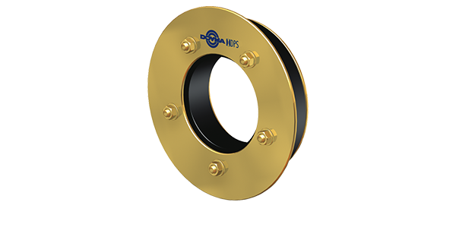
Curaflex® B

